Innehåll:
- Årlig inventering av anläggningar och inventarier senast fredagen den 16 september 2011

Regelverk
- Enligt bokföringsförordningen ska myndigheten föra register över anläggningar och inventarier.
- Tidpunkt och belopp för förändringar (t.ex. anskaffning, avyttring och avskrivning) i beståndet ska registreras.
- Registret ska innehålla uppgifter som gör det möjligt att identifiera tillgången.
- Inventarier och anläggningar ska avregistreras när de inte längre innehas av myndigheten.

Inventering av anläggningar och inventarier ska göras regelbundet för att säkerställa att tillgångar i inventarieregistret finns kvar i verksamheten. Inventeringsrapport ska upprättas och undertecknas av en inventeringsförrättare.

Vid SLU ligger ansvaret för att genomföra inventeringen på institution/motsvarande. Prefekten ska godkänna inventeringen och skriva under inventarieförteckningen för hela institutionen, inte avdelningsvis, enligt nedan.

Tidpunkt
Inventering ska göras i år och vara undertecknad och inskickad till ekonomienheten senast den 16 september 2011.

OBS!
Förbrukningsinventarier äldre än två år har parkerats (status P) men när ni tar ut inventeringsrapporten kan ni välja att inkludera parkerade förbrukningsinventarier. Ekonomienheten ställer ej krav på att parkerade förbrukningsinventarier ska inventeras men möjligheten att inventera även dessa finns. Inventeringsrapportens grundinställning är att endast aktiva inventarier kommer med i listan.

Läs mer om detta nedan

Arbetsgång

- Beställ och skriv ut rapporten Inventeringsrapport (Agresso/Egen Meny/Rapporter/Inventarier) för hela institutionen enligt följande.
Fyll i ditt kostnadsställe på rad 11 (KST*).
På rad 13 kan du välja att visa parkerade förbrukningsinventarier J/N, förval N (J=Ja, N=Nej).
Tryck därefter på F12 eller diskettikonen i vänstra hörnet. När rapporten är färdig hittar du den under Underhåll beställda rapporter.

Rapporten innehåller alla registrerade inventarier i anläggningsnummerordning.
Alla anläggningsgrupper och aktiva anläggningsnummer är förvalda.
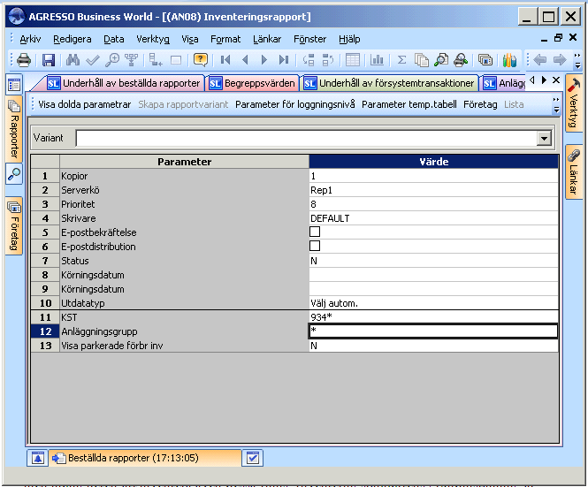
Fig 1 Rapportbeställning

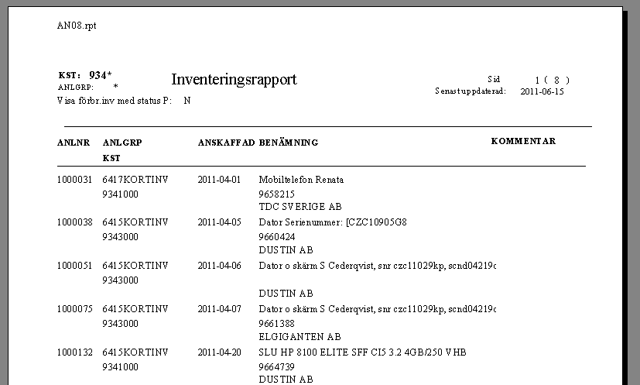
Fig 2 Inventeringsrapporten

- Om informationen enligt ovan är tillräcklig, pricka av i listan att inventarierna finns.
Inventeringsrapporten som upprättas för hela institutionen, ej avdelningsvis, skrivs därefter under av inventeringsförrättare och prefekt, och sänds till ekonomienheten.
Fig 3 Plats för underskrift

- Finns inventarier i listan som ska avregistreras, meddelas snarast ekonomienheten skriftligt. Inventeringsrapporten kan användas som underlag. Även andra förändringar/kompletteringar av fasta uppgifter som benämning, avskrivningskontering mm meddelas lämpligen samtidigt (dock ej kontering för förbrukningsinventarier (64-konton) och inventarier som är bokförda på konto 1280). Ekonomienheten avregistrerar inventarierna och omför från balanskonton om anläggningen är tillgångsbokförd.

Varje avregistrering till följd av antingen försäljning eller utrangering ska beslutas av prefekt och beslutet dokumenteras på institutionen (se ekonomihandboken avsnitt 9.5 och 9.5.3)

Vid frågor kontakta inv-reg@slu.se

